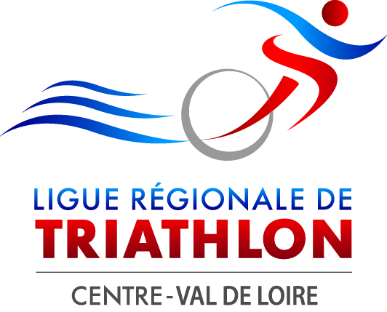

**CONVENTION LIGUE / ORGANISATEURS LIGUE**

**MISE A DISPOSITION DU MATERIEL 2022**

# LA LIGUE DU CENTRE- VAL DE LOIRE DE TRIATHLON, ici représentée par M. Dominique FRIZZA

# Et,

Le Club…………………………………………………………

Le Comité Départemental……………………………………..

L’organisateur (hors structure Ligue)…………………………………………………………………………………………………………………………………………………

Ici représenté par :………………………………………………………………………………………..

Signent une convention de location de matériel pour la manifestation…………………………………

Qui aura lieu le ………/………/………..

à …………………………………………………………………….

Et organisée par…………………..

**Matériel demandé : (*Merci de cocher la ou les cases*)**



**Conditions de mise à disposition**

* Le matériel devra être enlevé et restitué par l’organisateur ou une entreprise de transport choisie par l'organisateur de la manifestation au local de la Ligue du Centre : 10, rue Lavoisier – 45140 - INGRÉ ou à tout autre endroit convenu entre les parties.
* L’organisateur doit prendre en charge le transport et la manutention des matériels empruntés.
* L’ensemble du matériel est remisé à INGRÉ – 10, rue Lavoisier (derrière Promotrans).
* Les dates d’enlèvement et de retour devront être confirmées à la Ligue au plus tard 8 jours avant le début de la manifestation.
* Le versement d'une caution, chèque bancaire non encaissé, (libellé à l'ordre de la Ligue du Centre Val de Loire de Triathlon), d’un montant-ci dessus stipulé devra être joint au formulaire de réservation. Les cautions s’accumulent pour chaque équipement emprunté avec un montant maximum de 5 000,00 euros. La caution est identique, quel que soit le nombre d’éléments empruntés.
* Cette caution sera rendue – au plus tard 30 jours après la restitution du matériel, s’il n’y a pas de problème.
* Cette caution pourra être encaissée, pour tout ou partie, en cas de non-restitution ou détérioration du matériel, après avis du Conseil d’Administration.
* Le preneur s’engage à souscrire les assurances nécessaires (vol, dégradations…) pour le matériel emprunté et à fournir, si demandée, l’attestation d’assurance à la Ligue du Centre- Val de Loire de Triathlon.

Toutes les demandes doivent faire l’objet de la signature de la présente convention accompagnée du chèque de caution correspondant. Seule la réception de ces documents valide et finalise la réservation.

**Afin d’établir un planning annuel, et de pouvoir répondre à des demandes externes, la convention doit être retournée à la Ligue au plus tard le 20 février 2022. Passé ce délai, la L.R pourra mettre le matériel à disposition de tout autre demandeur.**

**Dans le cas d’un transfert du matériel entre 2 organisations sans retour à la Ligue, les frais éventuels de remise en état ou de remplacement seront facturés au dernier utilisateur ramenant le matériel à la Ligue.**

* Caution : ……….…….…...€ CB n°…………..…………………………………………sur compte…………………………….

|  |  |  |  |
| --- | --- | --- | --- |
| Pour la L.R Centre VL | M. D. FRIZZA | .…./……./2022 |  |
| Pour………………………………………….. |  | ..…./……/ 2022 |  |

**Ligue du Centre Val de Loire de Triathon**

1240, rue de la Bergeresse - 4510 – OLIVET

06.29.53.56.39 – 02.38.76.06.95

[lrcentretriathlon@gmail.com](mailto:lrcentretriathlon@gmail.com)

<http://www.triathlon-centre.org/>

CODE APE: 926C - N° SIRET: 447 823 429 00019